**nomeEmpresa**

**RIO DE JANEIRO, dia DE mes DE ano**

# **Ao**

# **localLoja**

# enderecoLoja

# Prezados Senhores,

Pela presente, estamos encaminhando o (a) Srº **nomePromotor** de Trabalho e Previdência Social **Nº cartNumero SERIE serie RJ** Identidade **identidade** que executar o serviço de PROMOTOR pela Empresa A **nomeEmpresa** do CNPJ: **cnpjEmpresa** e Inscrição Municipal **IEEmpresa,** estabelecida **enderecoLoja**  para atender a empresa **localLoja.**

Declaramos para todos os fins de direito, que os serviços de promotor desenvolvidos pelo (a) referido funcionário com os produtos,, será feito sem qualquer ônus para **localLoja localLoja** assumindo a **nomeEmpresa** toda e qualquer responsabilidade no que concerne as leis trabalhistas, encargos sociais, acidentes de trabalho, local e em trânsito, inclusive todos os atos por ele praticados, referente a transgressão das normas e regulamentos internos do **nomeEmpresa** dos quais temos conhecimento, prazo 90 dias.

Sendo o que nos apresenta, subscrevemo-nos,

Atenciosamente,

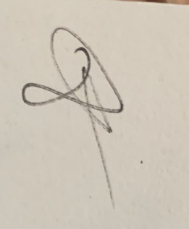

**nomeEmpresa**

**enderecoEmpresa**